**新桥街道中心幼儿园小四班幼儿活动状况记录表**

2025.01.07

观察对象：小四班全体幼儿

观察者：王婷、高睿

观察目标：了解目标幼儿入园初期的适应能力

|  |  |  |  |  |  |
| --- | --- | --- | --- | --- | --- |
| 学号 | 姓名 | 情绪 | 午餐情况 | 午睡情况 | 备注 |
| 1 | 祝嘉沁 | ○ | ○ | ○ |  |
| 2 | 刘语辰 | ○ | △ | ○ |  |
| 3 | 刘若熙 | — | — | — |  |
| 4 | 吴锦奕 | ○ | ○ | ○ |  |
| 5 | 谌昱昕 | ○ | ○ | ○ |  |
| 6 | 汤语桐 | ○ | ○ | ○ |  |
| 7 | 薛宇程 | — | — | — |  |
| 8 | 翁鸿泽 | ○ | ○ | ○ |  |
| 9 | 顾奕凯 | ○ | ○ | ○ |  |
| 10 | 刘瑞麟 | ○ | ○ | ○ |  |
| 11 | 代霄 | ○ | △ | ○ |  |
| 12 | 冯育泽 | ○ | △ | ○ |  |
| 13 | 吴沐萱 | — | — | — |  |
| 14 | 孙堇禾 | ○ | ○ | ○ |  |
| 15 | 陆博渊 | ○ | ○ | ○ |  |
| 16 | 宋陈凯 | — | — | — |  |
| 17 | 韩雨彤 | ○ | ○ | ○ |  |
| 18 | 黄宇骞 | ○ | △ | ○ |  |
| 19 | 高蝶珺 | ○ | ○ | ○ |  |
| 20 | 吴沐泽 | — | — | — |  |
| 21 | 万弘一 | ○ | △ | ○ |  |
| 22 | 张艺彤 | ○ | ○ | ○ |  |
| 23 | 李泓硕 | ○ | ○ | △ |  |
| 24 | 张心瑶 | — | — | — |  |

观察内容：观察目标幼儿来园、午餐、午睡的情况

情绪：稳定○、不稳定△

午餐：吃完○、没吃完△

午睡：入睡○、未入睡△

**评价与分析：**

今日我们小四班来园18人，4位小朋友病假，2位小朋友事假。通过我们老师的观察记录，大部分小朋友能高高兴兴进入班级，主动和老师打招呼，选择自己喜欢的游戏并自主进餐。今天午餐时大部分小朋友都吃完了自己的饭菜，个别小朋友有些挑食，没有吃完。今天宝贝们睡得都很好。

**区域游戏**

今天区域游戏时间，孩子们根据自己的想法选择了自己喜欢的游戏，并能按照游戏规则进行尝试探索。

有的宝贝在娃娃家烧饭吃饭、给宝宝洗澡、猫头鹰宝宝穿衣服、鞋子配对游戏；有的宝贝在益智区玩分类游戏、挂衣服游戏，有的宝贝在建构区玩乐高游戏、磁力片游戏……今天孩子们在游戏结束后在老师的提醒下整理自己的游戏盒，真不错！

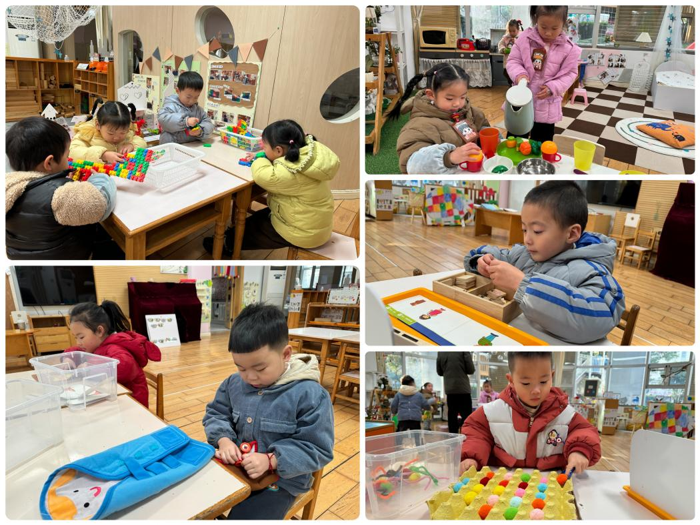

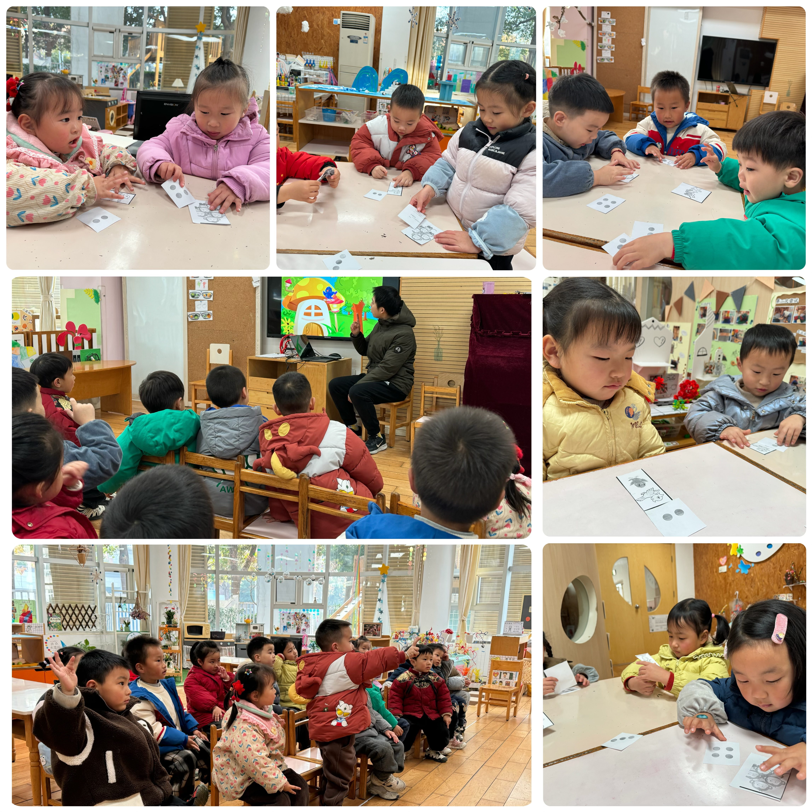**集体活动及生活活动情况：**

**数学：感知4以内的数量**

这是一节感知数量的数学活动。活动通过让幼儿点数物体，进一步正确感知4以内的数量，掌握手口一致数数的方法，让孩子知道有几个物体就可以送几个点，引导幼儿在有趣的游戏及操作中体验点数的乐趣，并进行物与点卡的匹配操作。韩雨彤、张艺彤、万弘一、陆博渊、刘瑞麟、冯育泽、孙堇禾、刘语辰、祝嘉沁、汤语桐能积极参与活动，能正确感知4以内的数量，手口一致地点数并将物与点卡匹配。黄宇骞、高蝶珺、谌昱昕、李泓硕、代霄、吴锦奕、翁鸿泽在活动中乐意参与数数活动，能尝试按要求操作卡片。

**生活活动情况：**

1.午餐情况：

今天的午饭吃的是血糯米饭、羊肚菌炖牛肉、青菜炒香菇、豆苗蘑菇汤，水果是樱桃番茄、甜橙。大部分小朋友们能叠好湿巾，安静进餐。代霄、黄宇骞、冯育泽、万弘一、刘语辰小朋友有些挑食，有的不想吃牛肉、有的不想吃菌菇。饭后大部分小朋友们能在老师的提醒下做好饭后洗手、漱口、擦嘴巴。

2.午睡情况：

午睡时，孩子们都能在老师的提醒下整理好鞋子、叠好裤子，然后盖好被子进行午睡。今天宝宝们睡得都很好~

**家园合作：**

动态上的照片，仅作为老师观察时的随拍，并不是所有孩子的照片都会呈现。